Zondag 15 september 2024, 09.30 uur De Voorhof Biddinghuizen
Vredeszondag; kleur groen
“Samen voor vrede”

Welkom en mededelingen door ouderling van dienst

AANVANG
Zingen: (op de melodie van lied 276 Liedboek)
- Vrede voor jou hierheen gekomen,
zoekend met ons om mens te zijn.
Jij maar alleen, jij met je vrienden,
jij met je last, verborgen pijn;
Vrede, genade, God om je heen,
vergeving, nieuwe moed voor jou, voor iedereen!

- Niemand komt hier vrij van het kwade,
niemand gaat hier straks weer vrijuit.
Niemand te veel, niemand te weinig,
niemand te groot, geen één te klein.
Dit wordt verbeeld in woord en gebaar,
tot ooit en overal wij leven van elkaar!

- Jij die ons kent, jij die ons aanvoelt,
jij die de hele wereld draagt.
Kom naar ons toe, leer ons te leven,
help ons te zien wat ieder vraagt:
tijd om te leven, kans om te zijn,
een plek om nu en ooit gezien, aanvaard te zijn!

Bemoediging, groet en drempelgebed:
vg Onze hulp is in de naam van de Eeuwige,
allen die hemel en aarde gemaakt heeft
vg De vrede van God is met u allen
allen zijn genade is met ons.
vg Wij zoeken U, nabije God
allen zie naar ons om, hoor ons bidden.
vg Keer ons om tot leven,
allen stem ons af op uw vrede.
vg Leer ons te kijken naar onze wereld
met uw ogen, met uw hart.
allen Schenk ons uw milde blik.
vg Leer ons uw wegen kennen,
allen stem ons af op uw vrede.
Amen
Vredegroet
Zingen lied 1010: 1 en 2

KYRIE en GLORIA
Gebed om ontferming over de nood van de wereld
Zingen: lied 367 d
‘En toch ….’
Zingen lied 304: 1, 2 en 3

HET WOORD
Kinderen gaan naar de kinderkerk
Gebed bij de opening van het Woord
Eerste deel: inleiding
lezing: Matteus 5: 1 - 10 (door lector)
stilte ter overweging
zingen: lied 1009: 1 en 3
Tweede deel: inleiding
lezing: Matteus 5: 17 en 43 – 46 (door lector)
stilte ter overweging
zingen: lied 1010: 3 en 4
Derde deel: inleiding
lezing: Matteus 7: 1 – 5 en 7 - 12 (door lector)
stilte ter overweging
zingen: lied 1014: 1, 2, 3 en 4
Afronding: ‘Wat een geluk!’
Zingen: lied 1014: 5

GEBEDEN en GAVEN
Pastorale mededelingen
Gebeden: voorbeden – stil gebed – ‘Onze Vader’ (gezamenlijk gesproken)
Onze Vader die in de hemel zijt,
Uw naam worde geheiligd.
Uw koninkrijk kome.
Uw wil geschiede, op aarde zoals in de hemel.
Geef ons heden ons dagelijks brood.
En vergeef ons onze schulden
zoals ook wij onze schuldenaars vergeven.
En leid ons niet in verzoeking,
maar verlos ons van de boze.
Want van U is het koninkrijk
en de kracht en de heerlijkheid
in eeuwigheid. Amen.
Collecte
Kinderen komen terug uit de kinderkerk

TENSLOTTE
Zingen: ‘Als je geen liefde hebt voor elkaar’, AWN 3,19 / ELB 422
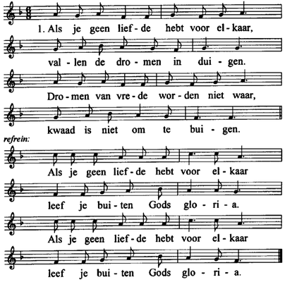
- Als je geen liefde hebt voor elkaar,
vallen de dromen in duigen.
Dromen van vrede worden niet waar,
kwaad is niet om te buigen.
refrein: Als je geen liefde hebt voor elkaar
leef je buiten Gods gloria (2x)

- Als je geen antwoord geeft op verdriet.
zullen de tranen niet drogen.
Als je het leed in de wereld niet ziet,
worden Gods woorden verbogen.
refrein:

- Als je geen oog hebt voor het gemis,
als je geen brood weet te delen,
denk dan aan Jezus die brood en die vis,
uit liefde deelde met velen.
refrein:

- Als je geen liefde hebt voor elkaar,
is er geen hoop meer op zegen.
Kinderen, maak de liefde toch waar:
schrijf het op alle wegen.
refrein:

Wegzending en zegen

